北京康正宏基房地产评估有限公司

报华融昆仑青海资产管理股份有限公司

资料

报请人名称：北京康正宏基房地产评估有限公司
通讯地址：北京市朝阳区裕民路12号中国国际科技会展中心B座10层1003室
邮政编码：100029
联系人：吴薇
电话： 13911004117、82253558-107
邮箱：13911004117@163.com
目 录

一、服务费报价函 2
二、评估工作方案 3
三、人员配备方案 6
四、评估报价及中标后可否调整中标价格说明 8
五、与北海银建投资股份有限公司合作 8
六、营业执照及资质证书 9
七、企业背景 14
八、经营范围 15
九、行业排名 15
十、主要合作金融机构 17

一、服务费报价函
致：华融昆仑青海资产管理股份有限公司
一、本报价人对贵公司邀请函的各项内容已明了，并完全同意。
二、本资产评估事务所公司详细阅读了邀请函后，愿意按人民币（大写）壹拾肆万元整的总价，遵照邀请函要求进行资产价值评估。
序号 | 项目名称 | 服务内容 | 报价（万元） | 备注
1 | 北京市石景山区石府路甲2号院1幢及2号楼共两幢工业用房 | 房地产市场价值评估 | 3
2 | 北京市丰台区方庄芳星园三区20（乙）号楼A单元01、02、03、04、05及地下室商业用房 | 房地产市场价值评估 | 3
3 | 松原银建房地产有限公司所拥有的位于吉林省松原市开发区镜湖区在建工程（商业用房） | 房地产市场价值评估 | 8 | 含差旅费
4 | 松原银建房地产有限公司所有的位于吉林省松原市开发区镜湖区在建工程（住宅、商业用房） | 房地产市场价值评估 | 8 | 含差旅费
合计 |  |  | 14
三、一旦本申请人被确定为中选人，本申请人将在合同签订后即展开工作，并根据要求在约定时限内完成该项目的各项工作。
四、本申请人知道并同意：如果被确定为中选人后未按估价委托人要求的时间签订正式合同，估价委托人有权选择其他申请人为中选人。
五、本申请人知道同时也理解，估价委托人不负担本申请人的任何参与比选费用。
六、本申请人郑重承诺：按估价委托人要求做好后期服务。
评估事务所全称：北京康正宏基房地产评估有限公司
法定代表人或其委托代理人：
2017年7月 14 日

二、评估工作方案
（1）承接评估业务
由金融机构指定部门或人员将评估项目的坐落、贷款企业联系人及联系方式通知我公司业务承接人。
（2）项目分配
初步了解估价对象的基本情况，由项目经理指定本次评估项目的估价人员。
（3）勘查现场
（i）对照估价委托人提供的权属文件所标明的房屋坐落、楼号及房号进行实地核对，准确无误地确定估价对象实体与权属文件的对应关系。
（ii）对估价对象外立面、内部装修、设备、周围环境与配套设施等情况进行勘查、记录、拍照。
（iii）向估价委托人了解估价对象基本情况，包括：开工时间、施工计划、建造标准、竣工时间等。
（iv）向估价委托人了解并确认估价对象市政基础设施情况。
（ⅴ）调查了解估价对象周边同类项目的市场情况，包括租金、售价、销售经营、出租经营现状情况等。
（vi）调查了解估价对象周边公共交通状况。
（4）评估测算
根据估价对象的具体情况，合理确定估价方法与估价技术路线，进行评估测算。
对于在测算过程中采用的房地产市场交易案例及报价案例、租金案例、土地使用权成交案例等均需打印纸质文档留存。
（5）评估结果审核
①初审：评估测算完成后，由项目经理进行评估价格初级审核，并签字确认。
②二审：评估结果通过初审后，由技术负责人进行价格二级审核，并签字确认。
③终审：评估结果通过二审后，由公司技术总监进行价格终审，并签字确认。
（6）出具预评估报告
评估结果确定后，根据估价委托人或金融机构的要求，按照相应的预评估报告版本撰写预评估报告。
（7）出具评估报告
评估结果确定后，根据估价委托人或金融机构的要求，按照相应的报告版本撰写评估报告。
（8）评估报告审核
①初审：评估报告撰写完成由项目经理进行报告初级审核、校对并签字确认。初审后，报告撰写人需对初审中标出的问题进行修改，并进行复核。
②二级审核：评估报告经初审并修改后，由审核组人员进行二级审核、校对并签字，二级审核后，报告撰写人对二级审核中标出的问题进行修改，并进行复核。
③终审：评估报告经二级审核并修改后，由技术负责人进行报告终审、校对并签字，终审后，报告撰写人对终审中标出的问题进行修改，并进行复核。
（9）报告装订
将经过终审并修改完成的评估报告交综合部装订人员进行复印装订，装订份数根据估价委托人及金融机构的要求确定。装订报告时要履行相应的签字手续。
（10）评估报告对外提供
一般在勘察现场并且评估资料齐全后3-7个工作日出具正式评估报告，以快递方式向金融机构发送报告。
（11）保存数据，资料存档
交付报告后将评估项目所有纸质及电子原始资料、测算过程与草稿、评估报告文字内容、评估项目照片资料按公司归档要求全部归档、保存。
（转下页）

具体时间安排如下：
序号 | 工作流程 | 工作计划及内容 | 工作进度
1 | 接受委托及前期准备 | 针对项目特点，优化小组人员配置，与委托方沟通制定工作方案，研究调查方案的可行性，并考虑可能遇到的特殊情况 | 0～0.5工作日
2 | 现场勘察及市场调查 | 对拟评估对象及其周边环境进行现场勘查，并对周边房地产市场状况进行详细调查 | 本市0.5～1工作日；外阜：1～2工作日
3 | 价格测算及审核 | 整理调查结果，确定评估方案，并综合各种影响房地产价格的因素，估算拟估对象价值，测算完成后，实行估算价格三级审核制度 | 0.5～1工作日
4 | 出具预评估报告 | 撰写、出具预评估报告 | 1～2工作日
5 | 出具评估报告及审核、装订 | 撰写评估报告，实行报告三级审核制度 | 3～5工作日
共计5～7个工作日

三、人员配备方案
针对贵司业务需求，我公司每个项目均配备项目成员2-4人，其中，由部门经理及相当级别人员担任项目负责人，统筹项目整体进程及人员安排，另配备1名估价师及1-2名评估助理完成项目具体测算及报告制作。评估中如遇特殊情况，项目负责人及时与技术总监直至总经理进行项目会商，保证项目顺利进行及有效防控估价风险。
公司及部门相关估价人员具体情况如下：

序号 | 姓名 | 执业  资格 | 岗位  职责 | 主要工作业绩或经历
1 | 梁津 | 房地产估价师、土地估价师、高级工程师 | 总经理 | 从事房地产估价工作22年，现任中国土地估价师协会副秘书长、理事，中国土地估价师协会首批资深会员，北京房地产估价师和土地估价师协会副会长，英国皇家特许测量师学会资深会员、香港测量师学会会员。全国房地产估价师、土地估价师资格考试出题、审题专家。
2 | 刘俊财 | 房地产估价师、土地估价师、英国皇家特许测量师学会会员、美国评估学会会员 | 技术总监 | 从事房地产估价工作22年，律师、房地产估价师、土地估价师、土地登记代理人、房地产经纪人、英国皇家特许测量师学会会员（MRICS）、美国评估学会会员（MAI）。第一届北京房协专家委员会委员、北京房协房屋拆迁评估专家委员会专家、北京房协房屋评估专家委员会第一届基准价格专家库成员、北京房协技术标准委员会专家委员、北京房协土地估价师考试培训专家、中国土地估价师协会专家、北京市城市地价动态监测专家组成员、2011年北京等18个重点城市受邀专家。
3 | 吴薇 | 房地产估价师、土地估价师 | 项目负责人 | 从事房地产评估工作18年，主要完成优唐中心商业、酒店、地下车库用房，银帆西雅图商业、办公、地下车库在建工程，富力万丽酒店商业、办公、地下车库、库房用房，北纬40度商业用地土地使用权，大兴区黄村枣园商业用地土地使用权等项目评估工作。
4 | 崔锴 | 房地产估价师、土地估价师 | 报告审核组组长 | 从事房地产评估工作12年，主要完成上海市徐汇区漕溪北路339号商业用房，朝阳区百子湾南二路92号在建工程，MOMA万万树C、D区住宅、会所土地使用权，西山美墅馆G、H区部分住宅土地使用权等项目评估工作。
5 | 刘梅 | 房地产估价师、土地估价师 | 估价人员 | 从事房地产评估工作9年，主要完成新疆饭店综合用房，东城区香河园街1号18号楼办公用房，顺义区李桥镇洼子村机场东路东侧商业、办公用房，朝阳区华严北里46号住宅、办公、商业、地下车库等项目评估工作。
6 | 张若雯 | 估价员 | 评估助理 | 从事房地产评估工作3年，主要完成中环世贸中心、SK大厦、富力中心、万柳书院、江苏省无锡市惠山区堰桥街道新街村3202061006050013000号住宅、商业、地下车库用地、广西壮族自治区柳州市鱼峰区文昌桥东端南侧、东堤路西侧蟠龙路9号等评估项目。
7 | 王超越 | 估价员 | 评估助理 | 从事房地产评估工作4年，主要完成浙江省宁波市北仑区春晓183号地块、北京市顺义区李桥镇头二营村、洼子村国家地理科技信息产业园4B项目、中乐六星酒店、新湖新天地等评估项目。
8 | 钟姗 | 估价员 | 评估助理 | 从事房地产评估工作1年，主要完成重庆市璧山县青杠街道青山北路90号、广东省佛山市三水区白坭镇国家火炬计划佛山电子电器产业基地北区87-8号等共8宗城镇混合住宅用地、高斓大厦等评估项目。
9 | 张婷婷 | 估价员 | 评估助理 | 从事房地产评估工作3年，主要完成嘉金大厦、海南省海口市秀英区滨海西路南侧海航•海尚庭院、北京市顺义区顺义新城26街区110113008001GB00030号地块等评估项目。
10 | 张志翱 | 估价员 | 评估助理 | 从事房地产评估工作1年，主要完成亚澜湾、海南省儋州市滨海新区第四组团控制性详细规划2-08-1地块、2-09-1地块、2-10-2地块3宗住宅用地及2-10-1地块1宗住宿餐饮（商业）用地、江苏省镇江市跃进路北侧CT00707800号1宗住宅、商业用地等评估项目。

四、评估报价及中标后可否调整中标价格说明
我公司承诺该项目中标后，经双方协商中标价格可进行小幅调整。

五、与北海银建投资股份有限公司合作情况
项目名称 | 估价时点 | 建筑面积  （平方米） | 规划用途 | 报告完成情况
北京市顺义区后沙峪镇泗上村京承高速路东侧工业用房房地产抵押价值评估 | 2014-8-12 | 1162.2 | 工业 | 已完成
北京市丰台区方庄芳星园三区20（乙）号楼A单元等2幢住宅用房房地产抵押价值评估 | 2014-8-12 | 4022.66 | 住宅 | 已完成
北京市丰台区洪泰庄98号仓储（工业）用房房地产抵押价值评估 | 2014-8-12 | 8745.69 | 仓储 | 已完成
北京市石景山区石府路甲2号1幢-1至5层101号、2号楼1至2层101号工业用房房地产抵押价值评估 | 2014-8-12 | 8288.13 | 工业 | 已完成
北京市顺义区火沙路后沙峪段28号院28幢-1至3层101号工业（车间）用房房地产抵押价值评估 | 2015-3-2 | 5268.86 | 工业 | 已完成
北京市顺义区后沙峪镇泗上村京承高速路西侧物流配送附属设施项目检测车间工业用房在建工程及其分摊的出让国有建设用地使用权房地产抵押价值评估 | 2014-8-7 | 5044 | 工业 | 已完成
吉林省松原市松原经济技术开发区镜湖区苏力德花园小镇（A）区-34#楼住宅用房在建工程及其分摊的出让国有建设用地使用权房地产抵押价值评估 | 2015-10-8 | 7882.53 | 住宅 | 已完成
吉林省松原市开发区镜湖区松原银建房地产有限公司一宗商服住宅用地出让国有建设用地使用权抵押价格评估 | 2016-11-23 | 161479 | 商服、住宅 | 已完成

六、营业执照及资质证书
经年检合格的营业执照
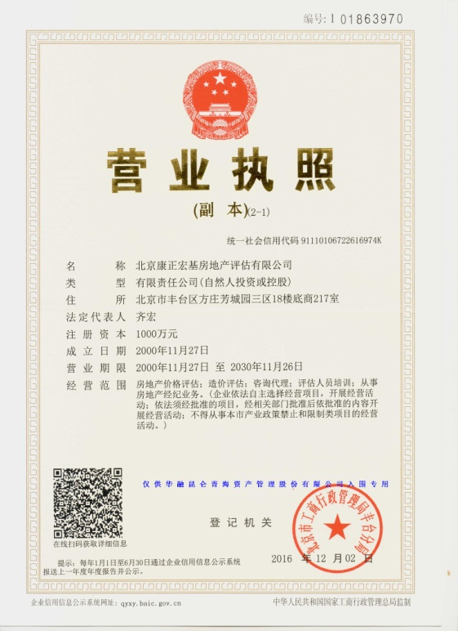

资质证书
1.房地产估价机构资质证书（一级）
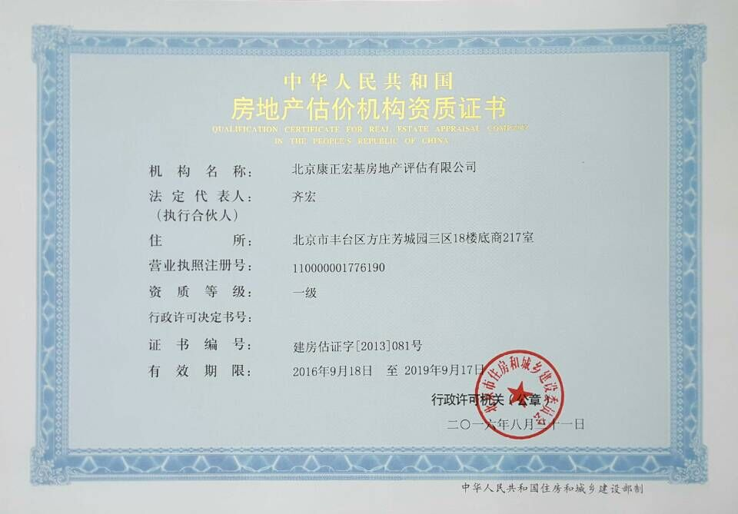

土地评估中介机构注册证书（全国范围内从事土地业务）
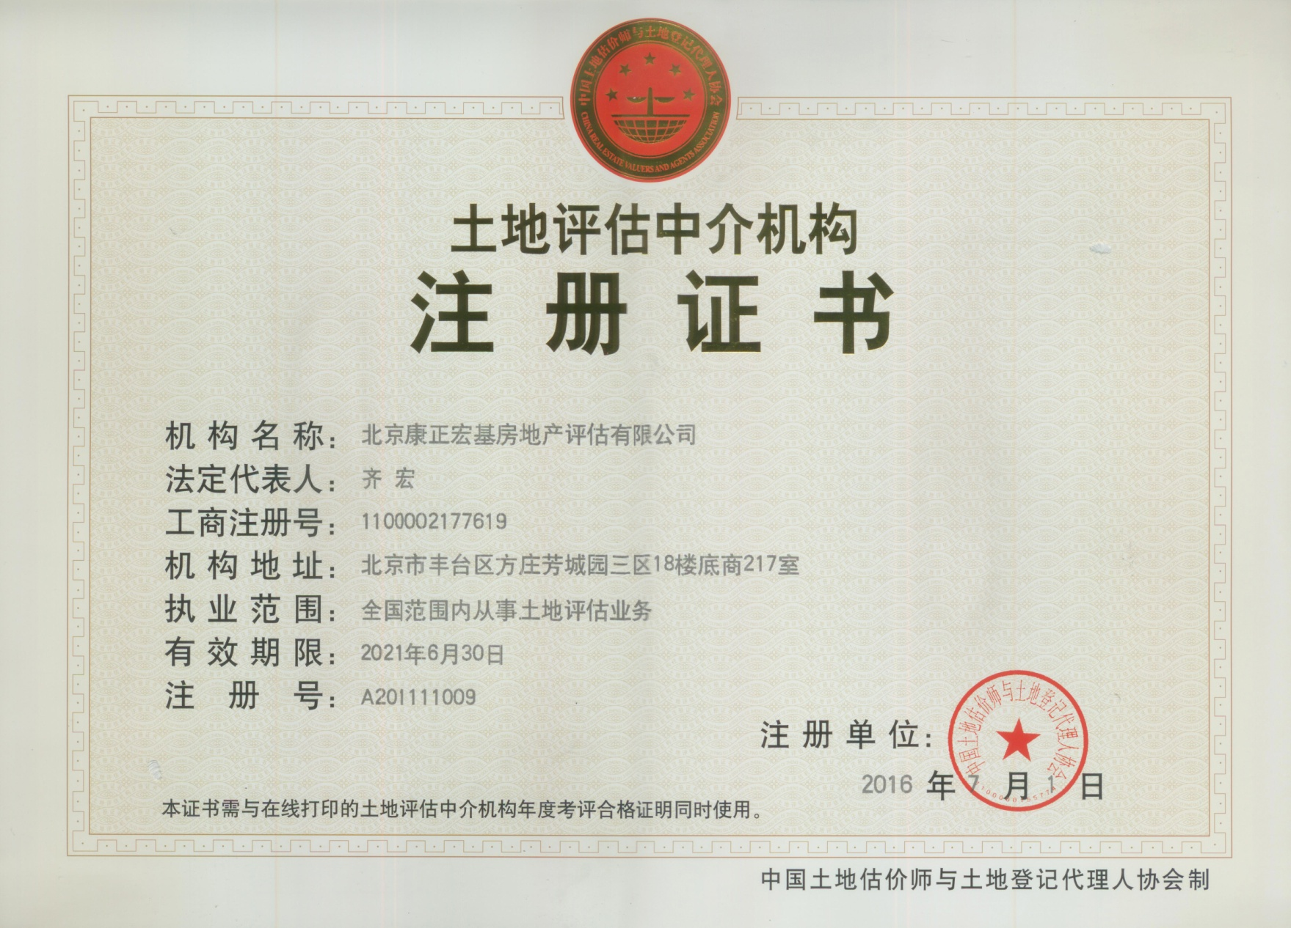

土地评估中介机构资信等级证书（A级）
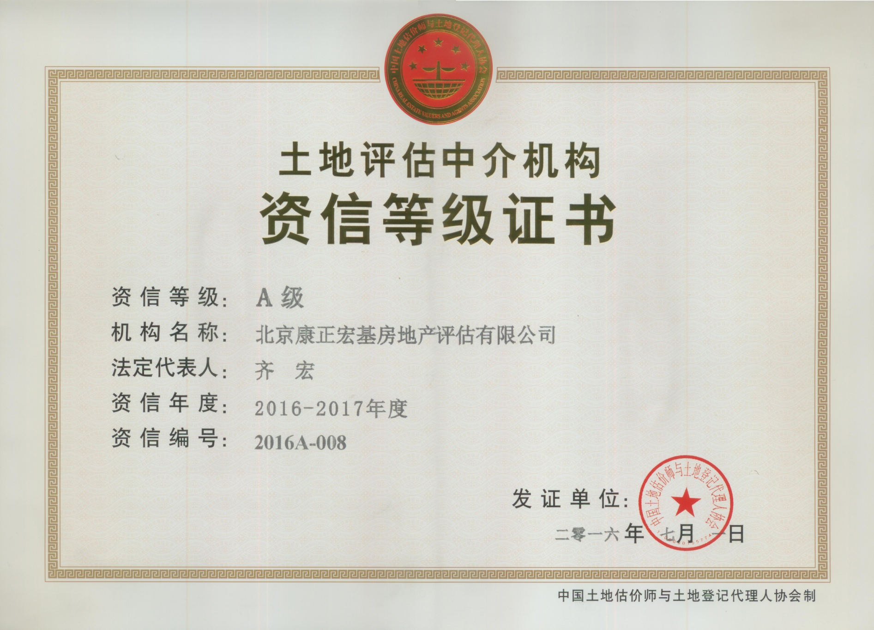

土地评估中介机构2016年度年检合格证明
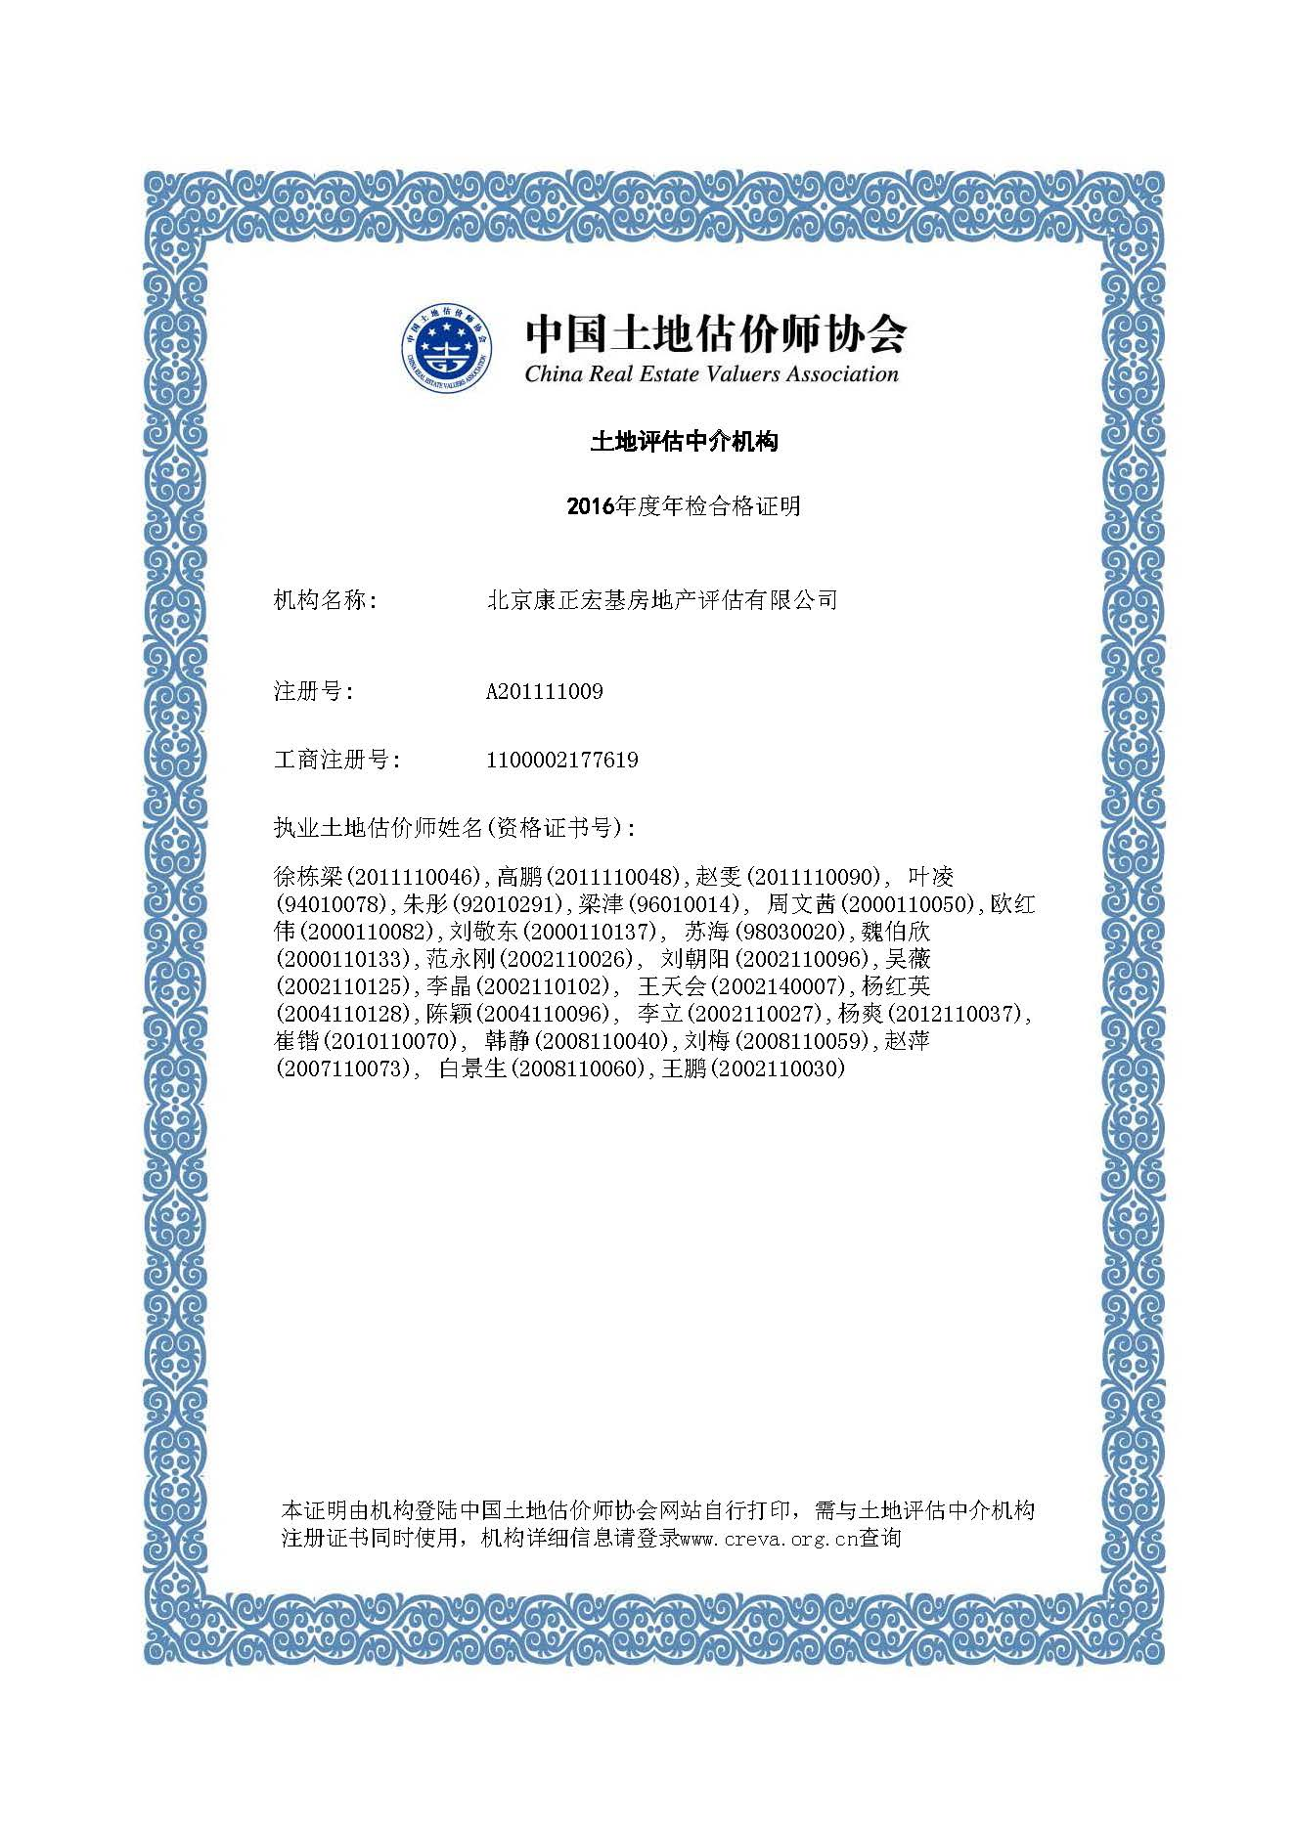

七、企业背景
北京康正宏基房地产评估有限公司的前身是北京康正房地产评估事务所，成立于1993年12月，直属于北京市人民政府房改办公室，是伴随着我国房地产评估制度的建立，成立最早的估价机构之一。根据国务院（1999）51号文件有关经济鉴证类中介机构脱钩改制的精神，北京康正房地产评估事务所于2000年11月改制为北京康正宏基房地产评估有限公司,专门从事房地产价值评估、项目可行性研究、交易代理、贷款服务、登记代理等业务。
北京康正宏基房地产评估公司拥有建设部一级房地产评估资质；全国范围内从事土地评估业务资质；北京市拆迁评估资格；北京市土地增值税评估资格；北京市房屋质量缺陷评估资质;北京市房地产经纪资质；是最高人民法院、北京市高级法院司法鉴定人。北京康正国际资产评估有限公司具有资产评估资质。
经过24年的发展，北京康正宏基房地产评估有限公司注册资金达1000万元，拥有200多名专业的估价人员和房地产经纪人员，成为房地产评估行业中资质最高、规模最大、业绩突出、实力最强的公司之一，能够在全国范围内从事各种类型的房地产评估业务。我公司经营范围：房地产价值评估；造价评估；咨询代理；评估人员培训；从事房地产经纪业务。
具体业务类型如下：
① 房地产抵押贷款评估；
② 项目贷款评估、项目可行性研究、项目投资分析、项目市场分析；
③ 土地出让招、拍、挂底价评估；
④ 土地一级开发实施方案；
⑤ 司法仲裁涉及到的房地产估价；
⑥ 拆迁评估；
⑦ 各类房地产税费涉及的房地产估价；
⑧ 企业兼并、破产、清产核资、股份制改造等涉及的房地产估价；
⑨ 各类单项资产及整体企业股权资产评估。
为金融机构提供的创新业务包括：
- 贷后监管业务；
- 房地产项目尽职调查业务；
- 融资推介业务。

八、经营范围
我公司经营范围：房地产价格评估；造价评估；咨询代理；评估人员培训；从事房地产经纪业务。

九、行业排名
在2014年中国土地估价师协会组织的土地估价机构A级评选中，位列全国第8名。
2015年度全国一级资质房地产估价机构业绩排名：按营业总收入排名，我公司位列全国第九；按房地产估价业务收入排名，我公司位列全国第八；按评估建筑面积排名，我公司位列全国第八；按评估总价值排名，我公司位列全国第十。
2016年度全国一级资质房地产估价机构业绩排名：按营业总收入排名，我公司位列全国第九；按房地产估价业务收入排名，我公司位列全国第八；按评估建筑面积排名，我公司位列全国第九。
具体详见下表：
2014——2016年房地产抵押评估业绩统计表
报告类型 | 科目 | 2014年 | 2015年 | 2016年
项目贷款评估报告 | 个数 | 41 | 26 | 22
项目贷款评估报告 | 建筑面积（万㎡） | 454.95 | 435.5 | 168.3
项目贷款评估报告 | 评估值（亿元） | 515.81 | 554.6 | 411.5
土地出让、司法鉴定及其他 | 个数 | 230 | 183 | 107
土地出让、司法鉴定及其他 | 建筑面积（万㎡） | 141.9 | 78.3 | 5.8
土地出让、司法鉴定及其他 | 评估值（亿元） | 146.4 | 107.4 | 8.4
企业贷款、开发贷款抵押物价格评估 | 个数 | 1185 | 885 | 929
企业贷款、开发贷款抵押物价格评估 | 建筑面积（万㎡） | 11860.31 | 10023.4 | 10205.9
企业贷款、开发贷款抵押物价格评估 | 评估值（亿元） | 6949.56 | 6497.1 | 7756.7
个人住房贷款  抵押物评估 | 个数 | 69535 | 72841 | 87733
个人住房贷款  抵押物评估 | 建筑面积（万㎡） | 791 | 610 | 742.1
个人住房贷款  抵押物评估 | 评估值（亿元） | 1907 | 1752 | 2475.4
合计 | 建筑面积（万㎡） | 13248.16 | 11147.2 | 11122
合计 | 评估值（亿元） | 9518.77 | 8911.1 | 10652

我公司在24年经营活动中，无任何其他负面信息。
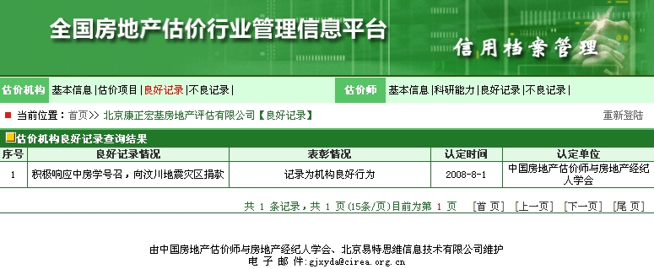
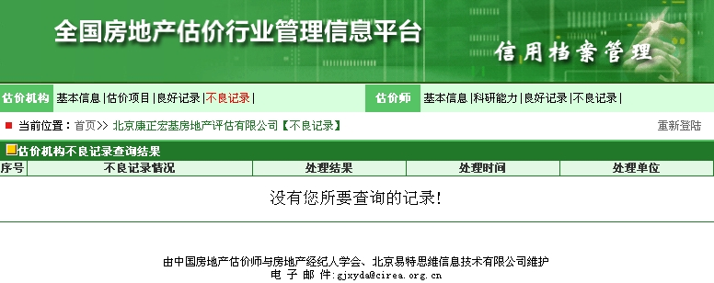

我公司连续五年获得A级资信资格。

十、主要合作金融机构
经过24年的发展，我公司凭借严谨的工作态度，丰富的信贷业务评估经验，良好的商业信誉，在信贷业务房地产评估领域与众多机构建立了长期稳定的合作关系，并被多家银行及非银行金融机构选聘为认可的评估服务机构：
中资银行：中国工商银行总行
中国工商银行北京市分行
中国农业银行总行
中国农业银行北京分行
中国银行北京分行
中国建设银行北京分行
交通银行北京分行
北京农商银行
招商银行
民生银行北京分行
华夏银行北京分行
中信银行
上海浦东发展银行北京分行
渤海银行北京分行
宁波银行北京分行
中国邮政储蓄银行
昆仑银行总行营业部
北京银行
光大银行
平安银行
广东发展银行
上海银行
江苏银行
国家开发银行
深圳发展银行
进出口银行
富邦华一银行
怀柔融兴村镇银行
河北银行
淮北农村商业银行
乌鲁木齐市商业银行
晋商银行
合肥科技农村商业银行
三河蒙银村镇银行
晋城银行
外资银行：渣打银行
韩国外换银行北京分行
南洋商业银行
汇丰银行
韩亚银行
非银行金融机构：中信信托有限责任公司
中诚信托有限责任公司
中国对外经济贸易信托有限公司
交银国际信托有限公司
中国国际金融有限公司
中国长城资产管理公司
中国信达资产管理公司
中国华融资产管理公司
山东国际信托公司
建信信托有限公司
五矿国际信托有限公司
昆仑信托有限责任公司
大业信托有限责任公司
国民信托有限公司
中国金谷国际信托
苏州信托有限公司
中国民生信托有限公司
中融国际信托有限公司
长安国际信托有限公司
渤海国际信托股份有限公司
上海东兴投资控股发展公司
华能贵诚信托有限公司
光大安石(北京)资产管理有限公司
中国东方资产管理公司
华澳国际信托有限公司
北京住房贷款担保中心
北京市住房公积金管理中心
中信信诚资产管理有限公司
平安信托有限责任公司
华鑫国际信托有限公司
中粮信托有限责任公司
先锋国泰资产管理有限公司
中信证券股份有限公司
华鑫国际信托有限责任公司
信保（天津）股权投资基金管理有限公司
西藏信托有限公司
同时，经过24年的房地产估价实践，我公司近年来已完成金融机构、房地产开发企业委托的评估项目上万宗。项目贷款评估及可行性研究也是我公司为金融机构、房地产开发企业提供的咨询服务项目，近年来已完成可行性研究、项目贷款评估上千宗。凭借对北京市房地产市场开发程序的深入理解，熟悉房地产开发项目从立项、土地出让、工程许可到产权办理全过程的程序及相关手续，能够为房地产开发企业提供更加合理的项目可行性建议。我公司同多家金融机构及房地产开发企业保持着良好的合作关系，对房地产开发项目资金需求量、投入周期及相关金融政策十分熟悉，能够为金融机构、房地产开发投资者提供客观、准确的信贷决策、投资决策的依据。

